Министерство образования Республики Беларусь
Учреждение образования
«Брестский государственный технический университет»
Кафедра ИИТ

Лабораторная работа 2
По БиБД
Тема: «Обследование объекта автомацизации:
Функциональная и организационная структура»

Выполнил:
студент 3-го курса группы АС-53
Ковалевич Е.
Проверил:
Чеслов А.В.

Брест 2021
Часть 1
Описание объекта автоматизации через его функциональную
Структуру
1. Используя нотацию ARIS Process Landscape, спроектировать функциональную структуру объекта автоматизации. Процессы, относящиеся к теме курсовой работы детализировать до самых нижних процессов.
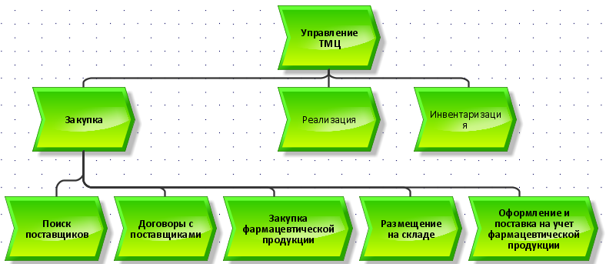
2. Составить таблицу «Каталог функций», в которой дается сопоставление функциональных и организационных элементов друг другу.
Таблица «Каталог функций»
№ п/п | Наименование функции | Организационный элемент
1 | Закупка | Руководитель аптеки
1.1 | Поиск поставщиков | Руководитель аптеки
1.2 | Договоры с поставщиками | Руководитель аптеки
1.3 | Закупка фармацевтической продукции | Руководитель аптеки
1.4 | Размещение фармацевтической продукции на складе | Аптекари-фармацевты
1.5 | Оформление и поставка на учет фармацевтической продукции | Руководитель аптеки
2 | Реализация | Аптекари-фармацевты
3 | Инвентаризация | Комиссия из состава коллектива аптеки

Часть 2

1. Используя нотацию ARIS Organizational Chart, спроектировать организационную структуру объекта автоматизации.

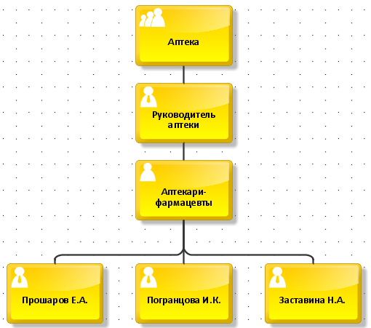
2. Построить таблицу «Каталог организационных единиц».
Таблица «Каталог организационных единиц»
№ п/п | Наименование организационной единицы | Расшифровка
1 | Аптека | Отделение
2 | Руководитель аптеки | Старший аптекарь-фармацевт
3 | Аптекари-фармацевты | Младшие аптекари-фармацевты

